Commande de robot par voix
Compte-rendu des travaux

Antoine Villedieu de Torcy
Etienne Ouss
Objectifs, grands principes, techniques à utiliser

On cherche à commander un robot par la voix.
On se donne pour cela un vocabulaire limité : « à droite », « à gauche », « en avant » et « stop ». il s'agit maintenant de trouver pour un signal donné les caractéristiques qui permettront de différencier ces différents ordres les uns des autres.

On réalise tout d'abord un découpage en trames (Frames) de durée réduite, sur laquelle le signal de parole peut être considéré comme stationnaire. Comme nous voulions que le nombre de points de nos trames soit une puissance de deux, et que la fréquence d’échantillonnage de nos extraits est 16000 Hz, nous utilisons des trames de 16 ms, soit 256 points.
Pour plus de robustesse, les trames se chevauchent de la moitié de leur longueur.

Pour chacune des trames, on calcule deux jeux de descripteurs : les coefficients de prédiction linéaire (LPC) et les Mel filters cepstral coefficients (MFCC).
Les LPC sont calculés grâce à l'algorithme de Levinson-Durbin
Aux MFCC peuvent être ajoutés les delta-MFCC, c’est à dire les différences entre les coefficients MFCC successifs.
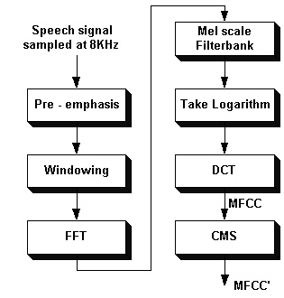

Pour les besoins de la classification, on utilise une mesure de distance entre les morceaux : DTW.
Celle-ci est fondée sur une distance locale, entre deux trames. La distance entre deux trames est la distance euclidienne entre les vecteurs de descripteurs associés à ces trames.
On construit ensuite une matrice de distance entre deux morceaux qui contient les distances locales entre les trames des morceaux prises deux à deux et par ordre chronologique. Pour résumer, la case de coordonnées (i,j) contient la distance locale entre la i-ème trame du premier morceau et la j-ème trame du second.
La distance globale entre les deux morceaux est le minimum de la somme des distances locales rencontrées lors du parcours d’un chemin dans cette matrice. Le chemin commençant en (0,0), c’est à dire au début des deux morceaux, et se terminant à la case opposée, c’est à dire à la fin des deux morceaux.

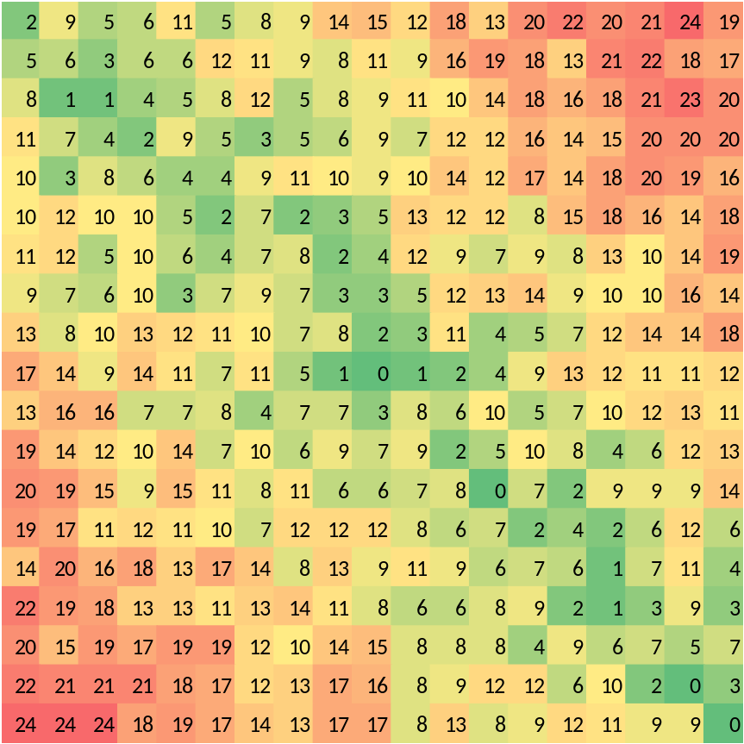
Matrice des distances locales

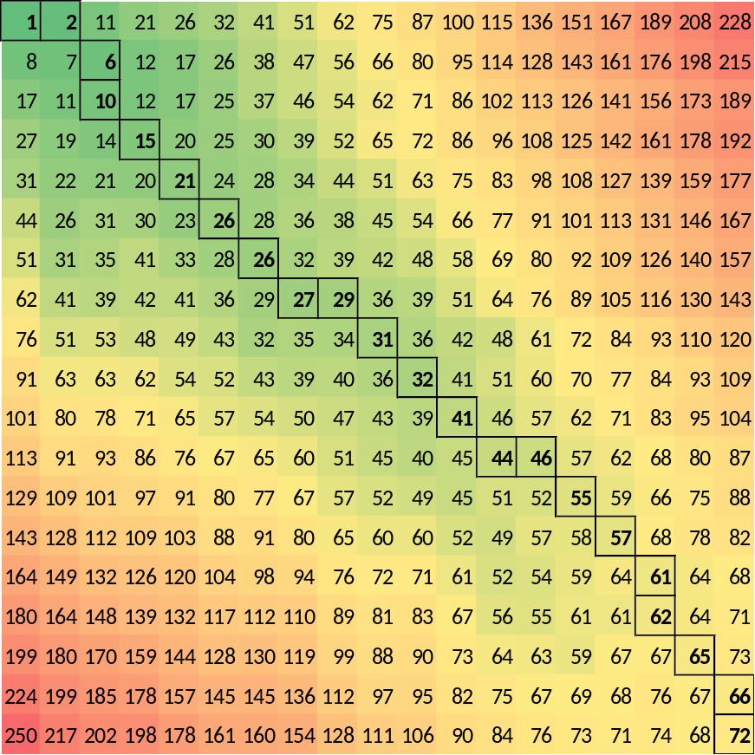
Matrice des distances cumulées

Comme la distance globale est une distance cumulée, elle est d’autant plus grande que le morceau est long. Ceci peut être problématique pour la classification si les morceaux de la base ont des longueurs différentes. C’est notre cas puisqu’un « stop » est toujours plus long qu’un « en avant », par exemple. Un morceau qui a peu de trames est avantagé car sa distance globale avec n’importe quel autre morceau est d’autant plus courte. Un morceau qui a beaucoup de trames est pénalisé pour la même raison.
Nous avons donc choisi de normaliser la distance globale par la somme des longueurs des morceaux comparés, si bien que les longueurs comparées lors de la classification sont rapportées à celle des morceaux, ce qui est plus équitable entre les différents morceaux de la base.

Classification :

Nous utilisons un algorithme inspiré de celui des k plus proches voisins :
- On commence par calculer la distance du morceau présenté avec tous les morceaux de la base d'exemples.
- On enregistre ensuite les classes des plus proches voisins par ordre de proximité jusqu'à obtenir un nombre donné k de voisins de la même classe.
C'est cette classe qui est choisie.

On peut décrire formellement cet algorithme de la manière suivante :
1) On choisit une valeur entière pour le paramètre k
2) On calcule la distance entre l'exemple à classer et tous les exemples de la base
3) On initialise à zéro un tableau « compteur » qui a autant de cases que de classes possibles
4) On extrait l'exemple de la base le plus proche. Si on note i le numéro de sa classe, on incrémente la i-ème valeur du tableau : compteur[i] += 1.
5) Si cette valeur compteur[i] atteint k, on renvoie la classe i. Sinon, on reprend à l'étape 4)

Le paramètre k est choisi a priori. Nous fonctionnons indifféremment avec des valeurs entre 1 et 6, car les résultats sont toujours aussi bons.
La valeur optimale de ce paramètre est certainement une fonction croissante de la taille de la base.
En fait, une valeur élevée donne des résultats robustes, mais pour une base limitée en taille, les meilleurs résultats sont obtenus pour les plus petites valeurs de k.
Notre avancement

Simulations Matlab

Les grandes lignes du développement de notre programme de reconnaissance vocale ont tout d’abord été implémentées sous Matlab.
C’est grâce à ces simulations préalables que nous avons pu choisir certains paramètres du programme comme l’ordre des coefficients de prédiction linéaire, la longueur des trames ou le nombre de filtres pour le calcul des MFCC.
Cela nous a permis de tester le fait que les coefficients de prédiction linéaire et les MFCC sont de bons descripteurs pour la reconnaissance vocale : ils permettent bien de différencier les différentes consignes.

C++

Nous avons créé une classe Morceau qui a pour attributs les Frames qui le composent et sa classe quand elle est connue.
Une Frame a pour attributs ses coefficients LPC et MFCC, qui sont calculés au moment de la construction de la Frame grâce à des fonctions set_lpc() et set_mfcc().
La fonction set_lpc() est une implémentation de l'algorithme de Levinson-Durbin.
La fonction set_mfcc() utilise une fonction qui calcule la transformée de Fourier rapide du signal. Comme l'algorithme de calcul des MFCC est lourd, nous avons cherché à paralléliser cette étape.
Le programme principal contient une fonction de lecture qui renvoie un morceau quand on lui fournit un fichier audio. On trouve aussi dans ce programme des fonctions qui calculent des distances locales et globales dans le cadre de l’algorithme DTW.
On construit ensuite une base de données qui contient les morceaux de référence. La détermination de la classe d’un morceau inconnu se fait par une méthode inspirée de celle des k plus proches voisins.

Compilation : g++ *.cpp -o exe -std=c++11 -lsndfile –Ofast

Base d'exemples

Pour pouvoir faire des mesures du risque plus intéressantes, nous avons cherché à élargir notre base d'exemples en enregistrant 10 exemples pour chacun des quatre ordres.
Le locuteur est unique pour cette base d'exemples, ce qui facilite peut-être la reconnaissance.

Classification

On s’aperçoit que pour des sons suffisamment voisés (“à gauche”, “à droite” ou “en avant”), les MFCC sont ultra-performants. En effet, les morceaux de la base qui arrivent les plus proches d’un nouvel exemple sont toujours tous ceux qui ont la même classe. Ce résultat est encore plus puissant quand on considère aussi les delta-MFCC.
En revanche, ces descripteurs peinent à reconnaître l’ordre « stop », probablement parce qu’il n’est pas très voisé.
D’un autre côté, les LPC ne sont pas aussi précis, mais ne sont jamais aberrants, ce qui a conduit à la définition de notre algorithme. On peut obtenir grâce à ces seuls coefficients des taux de réussite de l’ordre de 90%.
On a finalement choisi d’utiliser 25 coefficients MFCC et 10 coefficients LPC. On normalise les résultats pour les rendre comparables.

Detection séparée de STOP

Commande du robot

Nous nous sommes concentrés sur le contrôle du robot par l'intermédiaire du port série.
Nous avons créé une fonction commande qui envoie une consigne de déplacement au robot Koala en fonction de l'ordre que nous lui fournissons, c'est à dire de la classe choisie pour l'extrait étudié.
Pour des raisons pratiques, il s'agit d'ordres à durée limitée, la consigne par défaut étant l'arrêt.

